消费品召回计划
生产者名称 | 福安市荣善电子有限公司
产品名称 | 按摩椅 | 品牌 | 奥克斯
型号/规格 | X10F
生产起止日期 | 2020年8月10日 | 涉及数量 | 15
生产批号/批次 | RS2020-A08021
召回启动时间 | 2021年11月10日 | 计划完成时间 | 2022年2月10日
产品描述及外观照片 | 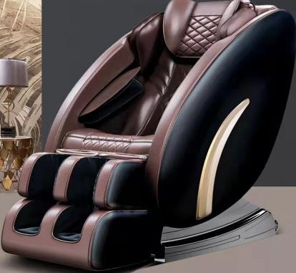
存在的缺陷 | 产品结构、稳定性和机械危险项目不符合国家标准GB4706.1-2005和GB4706.10-2008的要求：1、绑扎带可能会意外脱落，后盖可被自行打开，触及危险的运动部件；2、电路板上的电容缺少放电电阻，导致残留电压超过限值
可能造成的后果 | 消费者使用过程中，可能会发生触电的情况
避免损害发生的应急处置方式 | 停止使用问题产品
具体召回措施 | 为消费者免费更换新的电路板和后盖拉链
召回负责机构 | 福安市荣善电子有限公司
召回联系方式 | 0593-6379388
召回进度安排 | 2021年11月10日至2022年2月10日，福安市荣善电子有限公司在门店发布召回公告，并通过公司售后热线等方式通知有关经销商此次召回事宜，为购买该批次产品的消费者为消费者免费更换新的电路板和后盖拉链。同时，消费者也可拨打电话0593-6379388了解具体事宜。
事故及人员伤亡情况等其他需要报告的内容 | 无
其他信息 | 相关用户也可以登录缺陷产品管理中心网站（dpac.samr.gov.cn）以及关注微信公众号（SAMRDPAC)，或拨打缺陷产品管理中心热线电话：010-59799616，了解更多信息。

